2021年上海济光职业技术学院考试招生体温测量表及健康安全承诺书（免笔试面试用）
姓 名 |  | 身份证号
性 别 |  | 联系方式
体温记录
（免笔试面试前14日至面试前1日）
日期 | 体温 |  | 日期 |  | 体温
3月06日 |  |  | 3月13日
3月07日 |  |  | 3月14日
3月08日 |  |  | 3月15日
3月09日 |  |  | 3月16日
3月10日 |  |  | 3月17日
3月11日 |  |  | 3月18日
3月12日 |  |  | 3月19日
本人郑重承诺以下事项：
1、本人承诺3月6日-3月19日期间不离沪。
2、本人体温记录表中所记录的考前14天内的体温均属实。
3、本人充分理解并遵守考试期间考点防疫安全要求（详见准考证注意事项）。
4、本人考试当天自行做好防护工作佩戴口罩，提前抵达考点。
5、本人目前身体健康（非新冠肺炎确诊病例、无症状感染者、疑似患者、确诊病例密切接触者，或治愈未超过14天的病例、不能排除感染可能的发热患者）。
6、考前14天内，本人及家庭成员没有出现过发烧、咳嗽、胸闷等与新型冠状病毒感染有关的症状或接触过新冠肺炎病例/疑似病例/已知无症状感染者/有发热和/或呼吸道症状患者。没有被留验站集中隔离观察或留观后已解除医学观察。
7、如因个人主观原因漏报、瞒报、虚报信息，造成相关后果，本人承担由此带来的全部法律责任。

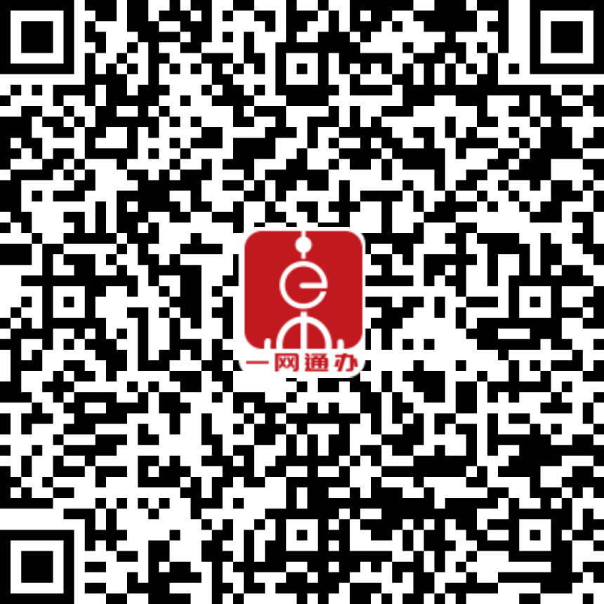
考生签名:
承诺日期: 2021年3月20日

注: 考生进入考点须出示此表，并在进入候考室时交予监考教师。

